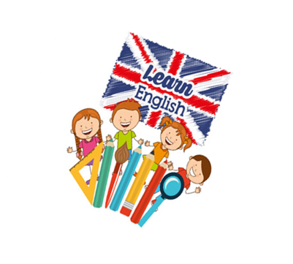
PLANIFICACIÓN PARA EL AUTOAPRENDIZAJE

SEMANA 18 DEL 27 al 31 de JULIO AÑO 2020

ASIGNATURA /CURSO | Inglés – 6° básico
NOMBRE DEL PROFESOR/A | Pía Cáceres
CONTENIDO | Preposition of place
OBJETIVO DE APRENDIZAJE DE LA UNIDAD 1 (TEXTUAL) | OA 1 Escuchar y demostrar comprensión de información explícita en textos adaptados y auténticos simples, no literarios (textos expositivos, diálogos) como literarios (rimas, poemas, canciones, cuentos) que estén enunciados en forma clara, tengan repetición de palabras y apoyo visual y gestual, y estén relacionados con las funciones del año y los siguientes temas: › la comida y la bebida, la salud, lugares de la ciudad, ocupaciones, el mundo natural, viajes y medios de transporte › temas relacionados con el contexto inmediato de los estudiantes, como experiencias personales pasadas, sentimientos, historias ficticias e información de interés relativa a eventos y aspectos de su entorno y de nuestro país › temas de otras asignaturas; por ejemplo: hábitos de limpieza e higiene, beneficios de actividad física, alimentación saludable (Ciencias Naturales); características geográficas, como relieve y clima de Chile (Geografía) › temas de actualidad e interés global, como cultura de otros países, cuidado del medioambiente, avances tecnológicos (redes sociales, medios de comunicación)
INDICADORES DE EVALUACIÓN | › Completan esquemas con información explícita del texto escuchado relacionado con los lugares de la ciudad y las ocupaciones, como nombres de personas o lugares, cantidades.
ACTIVIDAD(ES) Y RECURSOS PEDAGÓGICOS | ACTIVIDADES:  - Motivación: Encuentra a la serpiente  - Observar video  - Responder preguntas de comprensión auditiva  - Responder ticket de salida  RECURSOS: Video, guía de trabajo, cuaderno, lápiz.
EVALUACIÓN FORMATIVA | Se evaluará de forma formativa a través de ticket de salida
ESTE MÓDULO DEBE SER ENVIADO AL SIGUIENTE CORREO ELECTRÓNICO | pia.caceres@colegio-jeanpiaget.cl  Se sugiere sacar una foto de la guía y enviarla con el nombre del estudiante y el curso al cual pertenece al correo anteriormente mencionado.  Fecha de entrega guía desarrollada el viernes 31 de Julio

Prepositions of place
En la siguiente lección vamos a aprender sobre las preposiciones de lugar.
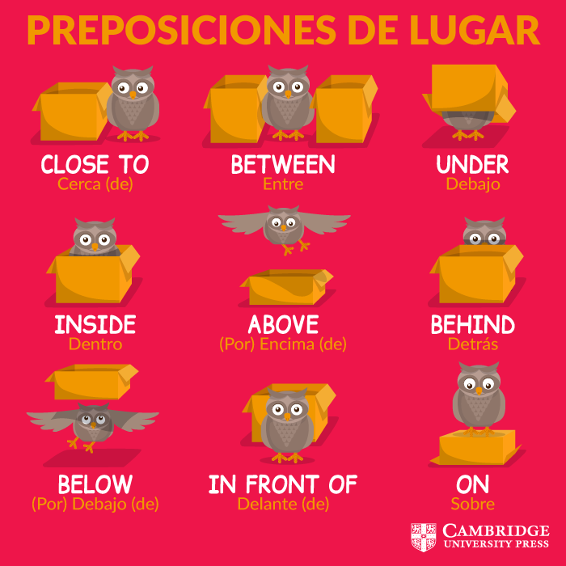

RECUERDA: Los contenidos de esta guía serán revisados en la clase online del martes 28 de julio, nos vemos

GUÍA 18° SEMANA DE INGLÉS
Nombre:
Curso: 6° básico | Fecha: | Profesor : Pía Cáceres
OBJETIVOS DE APRENDIZAJES  1. OA 1 Escuchar y demostrar comprensión de información explícita en textos adaptados y auténticos simples, tanto no literarios (textos expositivos, diálogos) como literarios (rimas, poemas, canciones, cuentos) que estén enunciados en forma clara, tengan repetición de palabras y apoyo visual y gestual, y estén relacionados con las funciones del año y los siguientes temas: › la comida y la bebida, la salud, lugares de la ciudad, ocupaciones, el mundo natural, viajes y medios de transporte › temas relacionados con el contexto inmediato de los estudiantes, como experiencias personales pasadas, sentimientos, historias ficticias e información de interés relativa a eventos y aspectos de su entorno y de nuestro país › temas de otras asignaturas; por ejemplo: hábitos de limpieza e higiene, benefi cios de actividad física, alimentación saludable (Ciencias Naturales); características geográficas, como relieve y clima de Chile (Geografía) › temas de actualidad e interés global, como cultura de otros países, cuidado del medioambiente, avances tecnológicos (redes sociales, medios de comunicación) |  | CONTENIDOS  - Prepositions of place

ESTIMADO estudiante recuerda responder la guía en el cuaderno
Instrucciones: Lee atentamente antes de responder
- Motivación:

Hello! Espero que estés muy bien, te quería agradecer por tu participación en las clases online, espero verte nuevamente para enseñarte las preposiciones de lugar en inglés, pero antes quiero juguemos y que me ayudes a resolver el siguiente desafío: ¿Dónde está la serpiente?

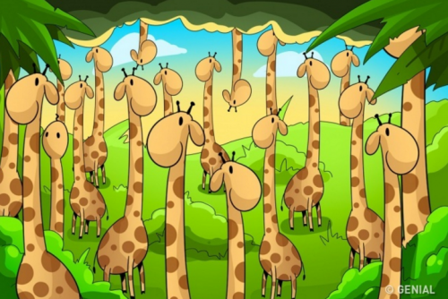

- Watch the next video
(Observa el siguiente video, las veces que sea necesaria)

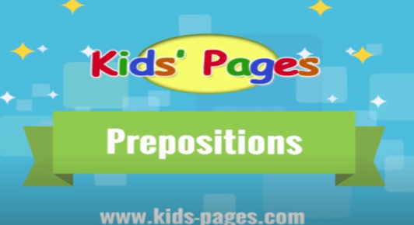
Link: https://www.youtube.com/watch?v=Fbcimg1r1Ms&t=33s

- Answer the questions
(Responde las siguientes preguntas)

- Where is the car?
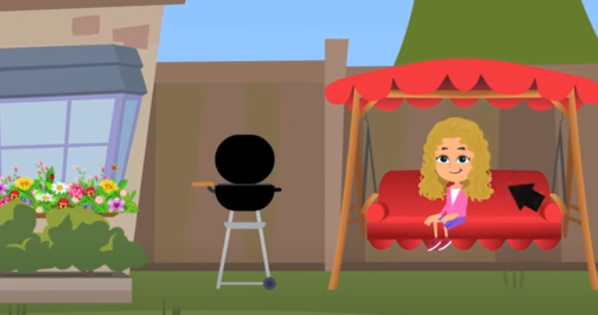
__________________________________
- Where is the basketball net?
__________________________________
- Where is the garage?
__________________________________
- Where is the fence?
_________________________________
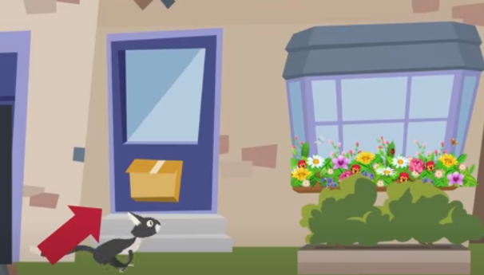
- Where is the barbecue?
________________________________
- Where is the swing?
__________________________________
- Where is the Little girl?
_________________________________

- Where is the pigeon?
__________________________________
- Where is the Little boy?
__________________________________
- Where is the cat?
__________________________________

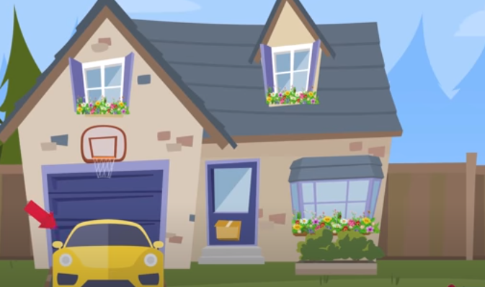

- Answer in English the exit ticket
(responde el ticket en inglés)

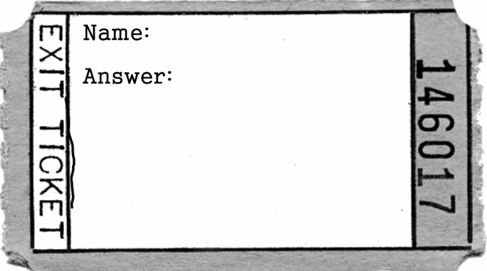
semana 18
NAME: GRADE: 6°

MISS PÍA CÁCERES G.

What means in?

Write a sentences with between

When do you use prepositions of place?

MISS PÍA CÁCERES G.

